

河 南 省 地 方 计 量 技 术 规 范

JJF（豫）××—××××
————————————————————————————————
油库容积式流量计状态核查计量
技术规范
Metrological Technical Specification for Oil Depot
Positive Displacement Flowmeter Status Check

（征求意见稿）

202×— —发布 202×— —实施
————————————————————————————————

河南省市场监督管理局 发布

油库容积式流量计状态核查计量技术规范
Metrological Technical Specification for JJF(豫)XX-XXXX
Oil Depot Positive Displacement Flowmeter Status Check

归 口 单 位：河南省市场监督管理局
主要起草单位：河南省华威化工咨询服务有限公司
河南省计量测试科学研究院
中国石化销售股份有限公司河南石油分公司
参加起草单位：河南大学
北京均友欣业科技有限公司

本规范委托河南省流量与环保计量技术委员会负责解释

本规范主要起草人：
史瑞松（河南省华威化工咨询服务有限公司）
谷田平（河南省计量测试科学研究院）
杨邦举（中国石化销售股份有限公司河南石油分公司）
参加起草人：
张锦龙（河南大学）
冯太明（河南省华威化工咨询服务有限公司）
范明军（北京均友欣业科技有限公司）
王亚萍（河南省华威化工咨询服务有限公司）

目 录
引言 II
1 范围 1
2 引用文件 1
3 术语 1
4 概述 1
5 计量特性 2
6 核查条件 2
6.1 核查环境条件 2
6.2 主标准器及配套设备 2
7 核查项目和核查方法 3
7.1 核查项目 3
7.2 核查前准备 …………………3
7.2 核查方法 …………………3
8 核查结果表达 4
9 核查时间间隔 4
附录A 核查记录的格式 5
附录B 核查证书的内页信息及格式 6
附录C 测量不确定度评定示例 8

引 言
本规范依据JJF1071-2010《国家计量校准规范编写规则》、 JJF1001-2011《通用计量术语及定义》、 JJF1059.1-2012《测量不确定度评定与表示》编制，所用计量单位均采用国家法定计量单位。
本规范是首次发布。

油库容积式流量计状态核查计量技术规范

1 范围
本规范适用于油库容积式流量计（以下简称流量计）的状态核查。

2 引用文件
JJG 667-2010 液体容积式流量计
凡是注日期的引用文件，仅注日期的版本适用于本规范；凡是不注日期的引用文件，其最新版本（包括所有的修改单）适用于本规范。

3 术语

容积式流量计 positive displacement flowmeter
由已知容积的容室和由液体推动的运动部件组成，通过容室重复充满和排放液体的次数来测量流体流量的仪表。

4 概述
油库发油货位容积式流量计主要类型分：腰轮(又称罗茨)流量计、双转子流量计。工作原理为：液体通过流量计，就会在流量计进出口之间产生一定的压力差。液体在流量计的运动部件在这个压力差的作用下将产生运动，并将液体由入口排向出口。在这个过程中，液体多次反复充满流量计的容室。在给定条件下，该容室的容积是确定的，只要测得运动部件的运动次数，就可以得到通过流量计的流体的累积体积流量。
油库容积式流量计在线核查由高精度标准流量计、数据采集、显示器和数字式温度计等部分组成，详见图1油库容积式流量计在线核查示意图和图2油库容积式流量计在线核查装置结构。
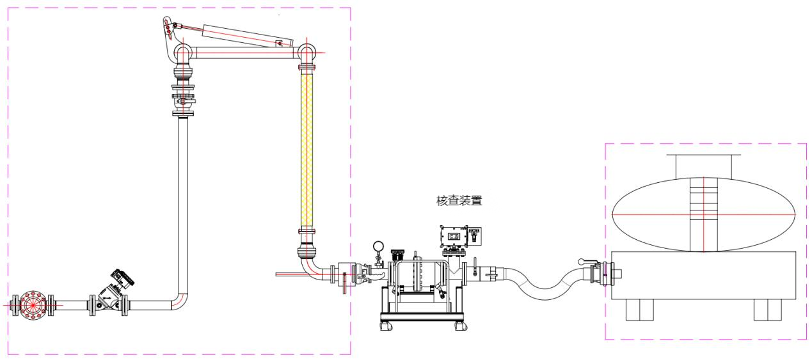图1 油库容积式流量计在线核查示意图
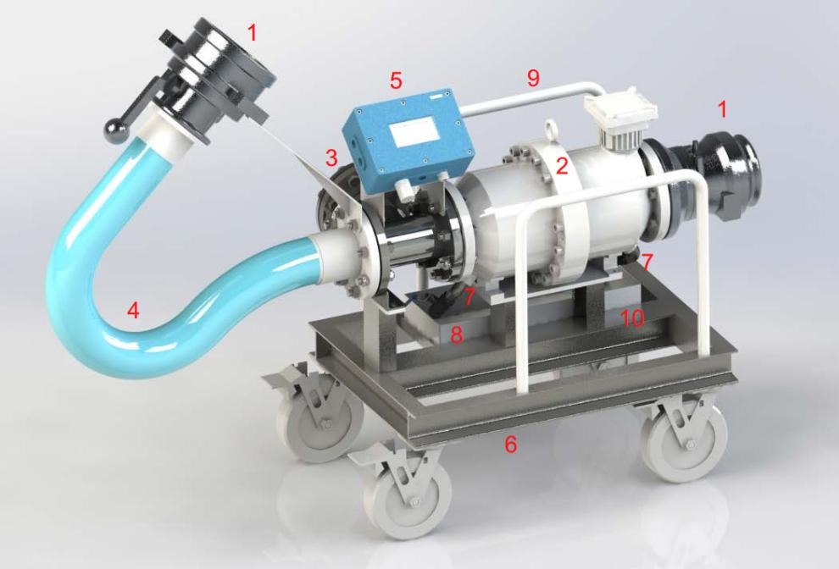
1、API 阀，2、标准表 ，3、密度温度探头， 4、复合软管， 5、现场控制器， 6、移动托架， 7、排放口，8、接油盒， 9、推扶手， 10、防爆蓄电池架
图2 油库容积式流量计在线核查装置结构

5 计量特性

油库容积式流量计示值的最大允许误差不超过±0.2%。

6 核查条件

6.1 环境条件

温度：0℃～35℃，核查过程中温度变化应不超过 5℃；
相对湿度：35%～85%；
磁场：应无影响核查的电磁场干扰；
机械振动：无影响仪表性能的机械振动。

6.2 核查标准及配套设备
核查标准及配套设备要求见表1。用于现场使用的所有设备应符合规定的安全防爆等级要求。油库容积式流量计和核查装置所使用的流量计应满足GB/T3936.1《爆炸性环境》第1部分：设备通用要求和GB/T3836.34《爆炸性环境》第34部分：成套设备中规定的防爆要求。
表1 核查主标准器及配套设备
序号 | 设备名称 | 技术要求 | 用途
1 | 数字式温度计 | 最大允许误差±0.1℃，分辨力0.01℃，测量范围（0~50）℃ | 用于测量介质温度
2 | 高精度标准流量计 | 流量范围 （16～160）m³/h，精度等级±0.05%，重复性0.02% | 用于测量介质体积
3 | 配套在线核查装置 | 满足工况最大允许压力条件下密封完好、不泄漏 | 用于实现介质体积在线测量的辅助装置

7 核查项目和核查方法
7.1 核查项目
油库容积式流量计在线核查项目为：容积式流量计示值误差。
7.2 核查前准备
7.2.1 在投入使用时油库自动发油系统应具备系统调试基本功能，实现温度参数设置和修正、赋值等系统调试需求。
7.2.2 容积式流量计安装必须密封良好，引线接插件必须接触良好。表面不应有明显的凹陷、外伤、裂缝和变形等现象，金属件不应有锈蚀及其他机械损伤。
7.3 核查方法
7.3.1 核查点的选择
核查流量计选择发油工况下进行。
7.3.2 油库容积式流量计在线核查
每个货位核查时，应在该货位装过1次罐车后立即进行。
核查时，将核查装置 API 阀与罐车阀门连接，并开启API阀。将鹤管与核查装置进口API阀门连接，并开启鹤管API阀。先定量发油500升，保证管路内充满油品，开始根据罐车仓容发油，每次发完，记录被核查的流量计的走表数，该数据原则上从流量计表头获得。并将标准流量计走表数通过手机 APP 进行记录，在手机 APP 操作完成核查后，自动生成核查结果。
每个货位按上述步骤重复3次。
7.4 流量计示值误差的计算
示值误差计算：
$E_{m}=\frac{Q_{m}−Q_{s}}{Q_{s}}×100\%$ （1）
式中：
$E_{m}$——第i次容积式流量计示值误差；
$Q_{m}$——第i次被核查流量计示值，L；
$Q_{s}$——第i次标准流量计示值，L；
取3次示值误差中的最大值为容积式流量计示值误差。

8 核查结果表达
经核查后的油库容积式流量计应出具核查证书，证书中至少应包括以下信息：
a) 标题，如“核查证书”；
b) 实验室名称和地址；
c) 进行核查的地点（如不在实验室内进行核查）；
d) 证书的唯一性标识（如编号）、每页及总页数的标识；
e) 被核查单位的名称和地址；
f) 被核查对象的描述和明确标识；
g) 进行核查的日期，如果与核查结果的有效性和应用有关时，应说明被核查对象的接收日期；
h) 对核查所依据的技术规范的标识，包括名称及代号；
i) 本次核查所用测量标准的溯源性及有效性说明；
j) 核查环境的描述；
k) 核查结果及测量不确定度的说明；
l) 核查证书签发人的签名、职务或等效标识，以及签发日期；
m) 核查结果仅对被核查对象有效的声明；
n) 未经实验室书面批准，不得部分复制证书的声明。

9 核查时间间隔
建议油库容积式流量计核查时间间隔为6个月。若油库自动发油系统大修后，须对容积式流量计重新进行核查，必要时可缩短核查时间间隔。

附录A

油库容积式流量计在线核查记录参考格式
委托单位： 地址： 设备名称：
制造厂商： 型号规格：
出厂编号： 被核查流量计编号： 标准流量计编号： 标准流量计校准证书编号： 有效期： 核查日期： 环境温度： 环境湿度：
单位：℃
测量组数  测量次数 | 1 |  | 2 |  | 3
测量组数  测量次数 | 被核查设备 | 标准流量计 | 被核查设备 | 标准流量计 | 被核查设备 | 标准流量计
第1次示值
第2次示值
第3次示值
第4次示值
第5次示值
第6次示值
示值误差
示值误差
最大值

核查人员： 核验人员：

附录B
核查证书的内页参考格式
核查结果
序号 | 核查项目 | 核查结果 | 不确定度
1 | 油库容积式流量计示值误差

附录C
油库容积式流量计示值误差测量不确定度评定示例
C.1 被核查对象：油库容积式流量计。
C.2 主标准器及配套设备表：
序号 | 仪器设备名称 | 测量范围 | 技术要求
1 | 数字式温度计 | 最大允许误差±0.1℃，分辨力0.01℃，测量范围（0~50）℃ | 用于测量介质温度
2 | 高精度标准流量计 | 流量范围 （16～160）m³/h，精度等级±0.05%，重复性0.02% | 用于测量介质体积
3 | 配套在线核查装置 | 满足工况最大允许压力条件下密封完好、不泄漏 | 用于实现介质体积在线测量的辅助装置
C.3 核查方法
每个货位核查时，应在该货位装过1次罐车后立即进行。
核查时，将核查装置 API 阀与罐车阀门连接，并开启API阀。将鹤管与核查装置进口API阀门连接，并开启鹤管API阀。先定量发油500升，保证管路内充满油品，开始根据罐车仓容发油，每次发完，记录被核查的流量计的走表数，该数据原则上从流量计表头获得。并将标准流量计走表数通过手机 APP 进行记录，在手机 APP 操作完成核查后，自动生成核查结果。
每个货位按上述步骤重复3次。
C.4 数学模型
在满足核查方法要求的条件下，则流量表示值误差表示为：
$E_{m}=\frac{Q_{m}−Q_{s}}{Q_{s}}×100\%$ （1）
式中：
$E_{m}$——第i次容积式流量计示值误差；
$Q_{m}$——第i次被核查流量计示值，L；
$Q_{s}$——第i次标准流量计示值，L；
取3次示值误差中的最大值为容积式流量计示值误差。
C.5 各分量不确定度来源与分析
油库容积式流量计示值误差主要的来源包括：被核查流量计的重复性、被核查流量计的分辨力以及标准流量计引入的不确定，示值误差不确定度主要来源不确定分量分析、计算如下：
C.5.1 被核查流量计的重复性引入的不确定度分量$u_{1}$
对某油库的1#货位进行了10次重复测量，得到以下示值误差数据：0.06%、0.04%、0.05%、0.07%、0.04%、0.06%、0.05%、0.06%、0.05%、0.08%℃，采用贝塞尔公式法按照A类方法进行评定。则被核查流量计重复性引入的标准不确定度分量为：
$S（Q_{m}）=\sqrt{ \frac{1}{n−1} ×\sum{{\left(E_{m}−\overline{E_{m}}\right)}^{2}} }=0.01$%
10次重复测量的算术平均值为0.056%，计算可得重复性引入的被核查流量计的不确定度分量为：
$$u_{1}=\frac{0.01\%}{\sqrt{10}}=0.004\%$$
C.5.2 被核查流量计的分辨力的标准不确定度分量$u_{2}$
被核查流量计的分辨力为0.01L，则区间半宽为0.005L，按均匀分布处理，故分量$u_{2}$为：
$$u_{2}=\frac{0.005}{\sqrt{3}}=0.0029L$$
C.5.3 标准流量计分辨力引入的标准不确定度分量$u_{3}$
标准流量计的分辨力为0.01L，则区间半宽为0.005L，按均匀分布处理，故分量$u_{3}$为：
$$u_{3}=\frac{0.005}{\sqrt{3}}=0.0029L$$
C.5.4 标准流量计修正值引入的标准不确定度分量$u_{4}$
标准流量计的最大允许误差为±0.05%，按均匀分布处理，故分量$u_{4}$为：
$$u_{4}=\frac{0.05\%}{\sqrt{3}}=0.029\%$$
C.5.5 合成标准不确定度的计算
由上述不确定度各分量计算可得标准不确定度各分量汇总表如表C.1所示。
表C.1 标准不确定度各分量汇总表
标准不确定分量u_{i} | 不确定度来源 | 灵敏系数 | 不确度值
$$u_{1}$$ | 被核查流量计的重复性 | 1 | 0.004%
$$u_{2}$$ | 被核查流量计的分辨力 | 1 | 0.0029L
$$u_{3}$$ | 标准流量计分辨力 | -1 | 0.0029L
$$u_{4}$$ | 标准流量计修正值 | -1 | 0.029%
为避免重复计算，由被核查流量计和分辨力引入的不确定度中取较大者。
根据标准不确定度各分量汇总表，则合成标准不确定度：
$$u_{c}=\sqrt{ {u_{2}}^{2}+{u_{3}}^{2}+{u_{4}}^{2} }$$
$u_{c}=\sqrt{ {0.0029}^{2}+{0.0029}^{2}+{0.00029}^{2} }=0.004L$
C.5.6 扩展不确定度的评定
按照包含因子 k=2，计算可得其扩展不确定度为：
$$U=0.08\%$$

